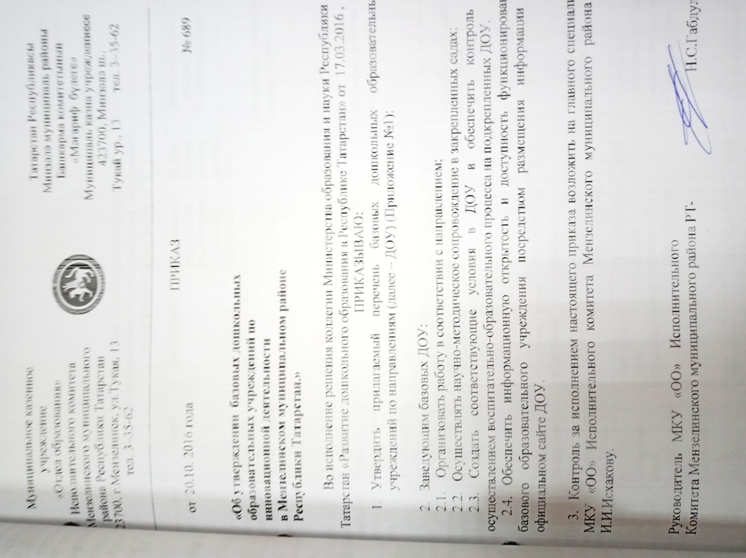

Приложение №1
Утвержден
Приказом МКУ «ОО»
От 20.10.2016 № 689

Перечень инновационных площадок в дошкольных образовательных учреждениях
по Мензелинскому району РТ

Наименование базового ДОО | Адрес | Заведующая | Электронный адрес ДОУ, контактный телефон | Кол-во групп/воспитанников | Инновационное направление базовыми садами
МБДОУ №1 "Нефтяник" Мензелинского муниципального района РТ | 423702, Татарстан Респ, г. Мензелинск, ул. Изыскателей, д. 3/15 Б | Спиридонова Ирина Петровна | 2882000003@edu.tatar.ru | 6/143 | «Физическое развитие и оздоровление»
МБДОУ №1 "Нефтяник" Мензелинского муниципального района РТ |  | Спиридонова Ирина Петровна | С-9274694054  Р-88555535173 | 6/143 | «Физическое развитие и оздоровление»
МБДОУ № 2 "Алтынчеч" Мензелинского муниципального района РТ | 423700, Татарстан Респ, г. Мензелинск, пер. Кадомцевых, д. 91 | Усова Роза Фандусовна | 2834000003@edu.tatar.ru | 6/120 | «Обучение детей на татарском языке»
МБДОУ № 2 "Алтынчеч" Мензелинского муниципального района РТ |  | Усова Роза Фандусовна | С-9274684398  Р-88555533426 | 6/120 | «Обучение детей на татарском языке»
МБДОУ № 3 "Чебурашка" Мензелинского муниципального района РТ | 423700, Татарстан Респ,  г. Мензелинск, ул.Розы Люксембург, д. 29 | Завьялова Эльвира Ильдаровна | 2840000003@edu.tatar.ru | 6/120 | «Апробация введения ФГОС ДО»
МБДОУ № 4 "Гномик" Мензелинского муниципального района РТ | 423700, Татарстан Респ, г. Мензелинск, ул. Тукая, д. 64 | Ахметова Гузель Фаритовна | 2841000003@edu.tatar.ru | 6/120 | «Интеллектуальное развитие»
МБДОУ № 4 "Гномик" Мензелинского муниципального района РТ | 423700, Татарстан Респ, г. Мензелинск, ул. Тукая, д. 64 | Ахметова Гузель Фаритовна | С-9600591267  Р-88555531195 | 6/120 | «Интеллектуальное развитие»
МБДОУ № 5 "Зоренька" Мензелинского муниципального района РТ | 423700,  Татарстан Респ., г.Мензелинск, пер. Кадомцевых, д. 63 А | Файзуллина Зиля Шархамулловна | 2842000003@edu.tatar.ru  С-9600607951  Р-88555531492 | 4/83 | «Апробация программы для детей дошкольного возраста «Семьеведение»
МБДОУ № 7 "Березка" Мензелинского муниципального района РТ | 423702, Татарстан Респ, р-н Мензелинский, г.Мензелинск, ул. Изыскателей, д. 28 | Макарова Альфия Альбертовна | 2844000003@edu.tatar.ru  9274752661 | 4/80 | «Художественно-эстетическое развитие»
МБДОУ № 8 "Солнышко" Мензелинского муниципального района РТ | 423702, Татарстан Респ, г. Мензелинск, ул. Изыскателей, д. 1/22 | Подгорная Яна Владимировна | 2845000003@edu.tatar.ru  С-9600867755  р-855553462 | 6/120 | «Билингвальный детский сад»
МБДОУ № 9 "Теремок" Мензелинского муниципального района РТ | 423701, Татарстан Респ, г. Мензелинск, ул. Вахитова, д. 15 | Калашникова Лариса Викторовна | 2846000003@edu.tatar.ru | 4/90 | Познавательно-речевое развитие детей дошкольного возраста средствами информационно-коммуникационных технологий
МБДОУ № 9 "Теремок" Мензелинского муниципального района РТ | 423701, Татарстан Респ, г. Мензелинск, ул. Вахитова, д. 15 | Калашникова Лариса Викторовна | С-9872785035  Р-88555532404 | 4/90
МБДОУ № 10 "Чишма" Мензелинского муниципального района РТ | 423703, Татарстан Респ, г. Мензелинск, ул. Головина, д. 137а | Киреева Светлана Николаевна | 2810000003@edu.tatar.ru  Р-88555531929  9274587856 | 4/80 | «Экологическое воспитание детей дошкольного возраста»
МБДОУ № 11 "Шатлык" Мензелинского муниципального района РТ | 423700, Татарстан Респ, г. Мензелинск, ул. Воинов-интернационалистов, д. 36 | Калинина Надежда Николаевна | 2880000003@edu.tatar.ru | 14/273 | «Формирование основ по правилам дорожного движения»
МБДОУ № 11 "Шатлык" Мензелинского муниципального района РТ |  | Калинина Надежда Николаевна | С-9172222670  Р-88555535182 | 14/273 | «Формирование основ по правилам дорожного движения»

